**Žilinská Univerzita v Žiline Fakulta Riadenia & Informatiky**

**INFORMATIKA 2**

**Semestrálna práca**

# Strieľačka by Davo

Táto hra je určená pre dvoch hráčov, ktorých úlohou je poraziť toho druhého. Každý hráč ma k dispozícií pištoľ v ktorej má na začiatku hry 10 nábojov. Ako druhú zbraň môže hráč použiť baseballovú pálku, ktorú má k dispozícií vždy keď nemá žiadne náboje do pištole. Hráči môžu tiež využívať rôzne objekty, ktoré sú všade po mape.

**Diagram mapy:**

|  |  |  |  |  |  |  |  |  |  |  |  |  |  |  |  |  |  |  |  |  |
| --- | --- | --- | --- | --- | --- | --- | --- | --- | --- | --- | --- | --- | --- | --- | --- | --- | --- | --- | --- | --- |
|  | 0 | 1 | 2 | 3 | 4 | 5 | 6 | 7 | 8 | 9 | 10 | 11 | 12 | 13 | 14 | 15 | 16 | 17 | 18 | 19 |
| 0 |  |  |  |  |  |  |  |  |  |  |  |  |  |  |  |  |  |  |  |  |
| 1 |  | naboje |  |  |  |  |  |  | **B** |  |  |  |  |  |  |  |  |  | **L** |  |
| 2 |  |  | **B** |  |  |  |  |  |  |  |  |  |  |  |  |  |  | **T** |  |  |
| 3 |  |  |  |  |  |  |  |  |  |  |  | **B** |  |  |  |  |  |  |  |  |
| 4 |  |  |  |  |  | naboje |  |  |  |  |  |  |  |  | naboje |  |  |  |  |  |
| 5 |  |  |  |  |  |  |  |  |  |  |  |  |  |  | **B** |  |  |  |  |  |
| 6 |  |  |  |  |  |  |  |  |  |  |  |  |  |  |  |  |  |  |  |  |
| 7 |  |  |  |  |  |  | **B** |  |  |  |  |  |  |  |  |  |  |  |  |  |
| 8 |  |  |  |  |  |  |  |  |  | naboje | naboje |  |  |  |  |  | **B** |  |  |  |
| 9 |  |  |  |  |  |  |  |  |  | **L** | **L** |  |  |  |  |  |  |  |  |  |
| 10 |  |  |  |  |  |  |  |  |  | naboje | naboje |  |  |  |  |  |  |  |  |  |
| 11 |  |  |  |  |  |  |  |  |  |  |  |  |  |  |  |  |  |  | **B** |  |
| 12 |  |  |  |  |  |  |  |  |  |  |  |  |  |  |  |  |  |  |  |  |
| 13 |  |  |  |  |  |  |  |  |  |  |  |  |  | **B** |  |  |  |  |  |  |
| 14 |  | **B** |  | naboje |  |  |  |  |  |  |  |  |  |  |  |  | naboje |  |  |  |
| 15 |  |  |  |  |  |  |  |  |  |  |  |  |  |  |  |  |  |  |  |  |
| 16 |  |  |  |  |  |  |  | **B** |  |  |  |  |  |  |  |  |  |  |  |  |
| 17 |  |  | **T** |  |  |  |  |  |  |  |  |  |  |  |  |  |  |  |  |  |
| 18 |  | **L** |  |  |  |  |  |  |  |  |  |  |  |  |  |  |  | **B** | naboje |  |
| 19 |  |  |  |  |  |  |  |  |  |  |  |  |  |  |  |  |  |  |  |  |

**B** - míny udeľujú poškodenie hráčovi ktorý na mínu stúpi  
**L** - lekárničky doplňujú životy  
**T** - teleporty presúvajú an iné miesto  
**náboje** - munícia do pištole

# GUI

Po spustení hry sa máme možnosť vidieť základne rozhranie pre užívateľa, kde si navolíme farbu oboch hráčov.

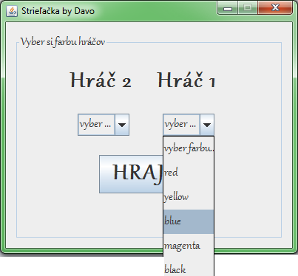

Po kliknutí na tlačidlo HRAJ ! sa ihneď zapne mapa s hráčmi podľa vybraných farieb, ktorý sú na vopred určených pozíciách tzv. spawnoch.

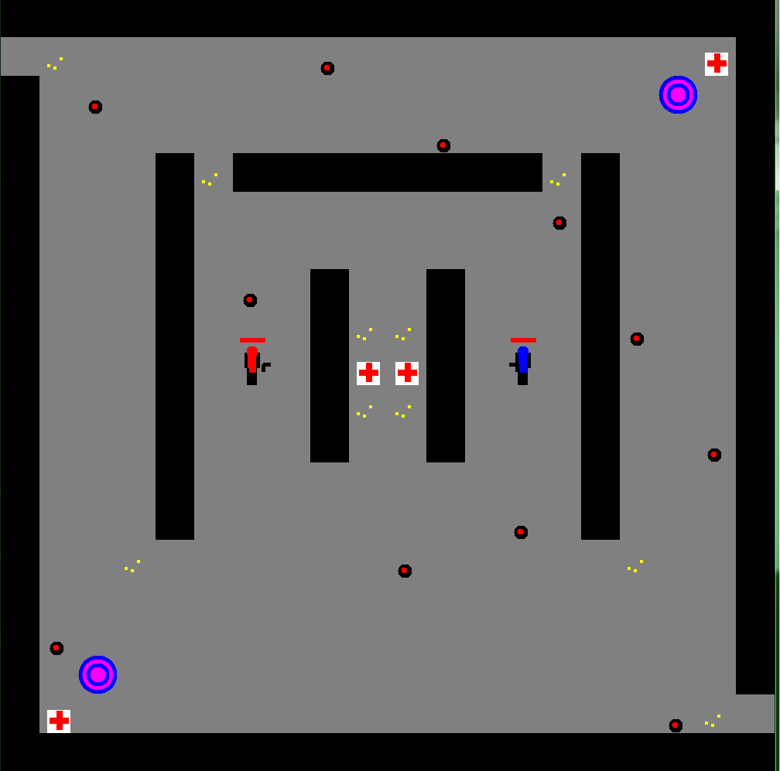

Farby na výber sú:  
červená = red  
modrá = blue  
žltá = yellow  
fialová = magenta  
biela = white  
čierna = black

**Pravidlá hry:**

**1.** Hrá sa na bojovom poli o rozmere 20x20.

**2.** Súperi sú na začiatku na vopred stanovených začiatočných miestach.

**3.** Obaja hráči sa pohybujú do všetkých strán a vedia používať zbrane a objekty na mape.

**4.** Každý hráč ma k dispozícii pištoľ a baseballovú pálku.

**5.** Obaja hráči hrajú v rovnakom čase na jednej klávesnici.

**6.** Hráč sa nedokáže pohybovať skrz steny alebo skrz druhého hráča.

**7.** Ak hráča zasiahne náboj vystrelený súperom, trafí ho baseballovou pálkou alebo stúpi na mínu, utrpí poškodenie.

**8.** Hra končí smrťou jedného, alebo oboch hráčov.

**Ovládanie hry:**

**Hráč prvý:**

Prvý hráč sa pohybuje šípkami na klávesnici a útočí pomocou klávesy enter.

**UP** – posunie hráča hore

**DOWN** – posunie hráča dole

**LEFT** – posunie hráča vľavo

**RIGHT** – posunie hráča vpravo

**ENTER** – útok

**Hráč druhý:**

Druhý hráč sa pohybuje klávesami W, A, S, D a útočí pomocou klávesy medzerník.

**W** – posunie hráča hore

**S** – posunie hráča dole

**A** – posunie hráča vľavo

**D** – posunie hráča vpravo

**MEDZERNÍK** – útok